สร้างฐานข้อมูลและตารางในส่วนที่ PO หมอบหมาย

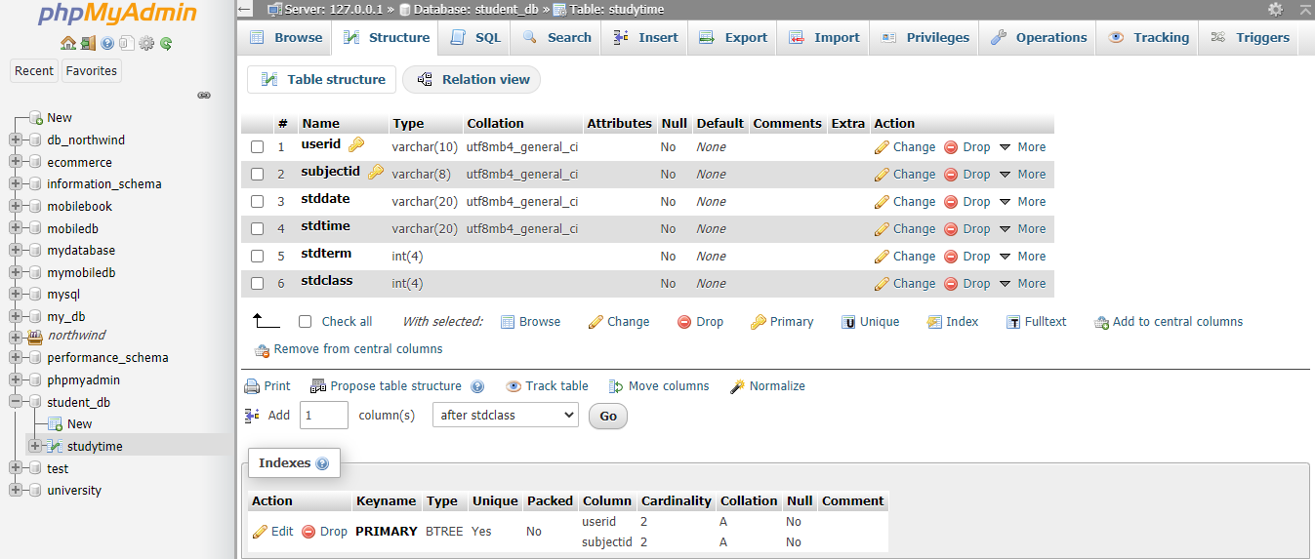

PHP Files

DBConfig.php

<?php

//Define your host here.

$HostName = "localhost";

//Define your database name here.

$DatabaseName = "student_db";

//Define your database username here.

$HostUser = "react";

//Define your database password here.

$HostPass = "123456";

?>

InsertStudentData.php

<?php

// Importing DBConfig.php file.

include 'DBConfig.php';

// Connecting to MySQL Database.

 $con = mysqli_connect($HostName,$HostUser,$HostPass,$DatabaseName);

 // Getting the received JSON into $json variable.

 $json = file_get_contents('php://input');

 // decoding the received JSON and store into $obj variable.

 $obj = json_decode($json,true);

 // Populate Student name from JSON $obj array and store into $S_Userid.

 $S_Userid = $obj['userid'];

 // Populate Student Class from JSON $obj array and store into $S_Subjectid.

 $S_Subjectid = $obj['subjectid'];

 // Populate Student Phone Number from JSON $obj array and store into $S_Stddate.

 $S_Stddate = $obj['stddate'];

 // Populate Email from JSON $obj array and store into $S_Stdtime.

 $S_Stdtime = $obj['stdtime'];

 // Populate Email from JSON $obj array and store into $S_Stdterm.

 $S_Stdterm = $obj['stdterm'];

 // Populate Email from JSON $obj array and store into $S_Stdclass.

 $S_Stdclass = $obj['stdclass'];

 // Creating SQL query and insert the record into MySQL database table.

 $Sql_Query = "insert into studytime (userid,subjectid,stddate,stdtime,stdterm,stdclass) values ('$S_Userid','$S_Subjectid','$S_Stddate','$S_Stdtime','$S_Stdterm','$S_Stdclass')";

 if(mysqli_query($con,$Sql_Query)){

 // If the record inserted successfully then show the message.

$MSG = 'Record Successfully Inserted Into MySQL Database.' ;

// Converting the message into JSON format.

$json = json_encode($MSG);

// Echo the message.

 echo $json ;

 }

 else{

 echo 'Try Again';

 }

 mysqli_close($con);

?>

ShowAllStudentsList.php

<?php

include 'DBConfig.php';

// Create connection

$conn = new mysqli($HostName, $HostUser, $HostPass, $DatabaseName);

if ($conn->connect_error) {

 die("Connection failed: " . $conn->connect_error);

}

// Creating SQL command to fetch all records from Table.

$sql = "SELECT * FROM studytime";

$result = $conn->query($sql);

if ($result->num_rows >0) {

 while($row[] = $result->fetch_assoc()) {

 $item = $row;

 $json = json_encode($item);

 }

} else {

 echo "No Results Found.";

}

 echo $json;

$conn->close();

?>

UpdateStudentRecord.php

<?php

// Importing DBConfig.php file.

include 'DBConfig.php';

// Connecting to MySQL Database.

 $con = mysqli_connect($HostName,$HostUser,$HostPass,$DatabaseName);

 // Getting the received JSON into $json variable.

 $json = file_get_contents('php://input');

 // decoding the received JSON and store into $obj variable.

 $obj = json_decode($json,true);

 // Populate Student name from JSON $obj array and store into $S_Userid.

 $S_Userid = $obj['userid'];

 // Populate Student Class from JSON $obj array and store into $S_Subjectid.

 $S_Subjectid = $obj['subjectid'];

 // Populate Student Phone Number from JSON $obj array and store into $S_Stddate.

 $S_Stddate = $obj['stddate'];

 // Populate Email from JSON $obj array and store into $S_Stdtime.

 $S_Stdtime = $obj['stdtime'];

 // Populate Email from JSON $obj array and store into $S_Stdterm.

 $S_Stdterm = $obj['stdterm'];

 // Populate Email from JSON $obj array and store into $S_Stdclass.

 $S_Stdclass = $obj['stdclass'];

 // Creating SQL query and insert the record into MySQL database table.

 $Sql_Query = "UPDATE studytime SET subjectid= '$S_Subjectid', stddate = '$S_Stddate', stdtime = '$S_Stdtime', stdterm = '$S_Stdterm', stdclass = '$S_Stdclass' WHERE userid = $S_Userid";

 if(mysqli_query($con,$Sql_Query)){

 // If the record inserted successfully then show the message.

$MSG = 'Record Successfully Inserted Into MySQL Database.' ;

// Converting the message into JSON format.

$json = json_encode($MSG);

// Echo the message.

 echo $json ;

 }

 else{

 echo 'Try Again';

 }

 mysqli_close($con);

?>

App.js

import React, { Component } from 'react';

import { StyleSheet, View, TextInput, Text, ActivityIndicator, TouchableOpacity, FlatList,Alert ,Button } from 'react-native';

export default class App extends Component

{

    constructor()

    {

        super();

        this.state = {

          userid : '',

          ActivityIndicator_Loading: false,

        }

    }

    UP_Data_Into_MySQL = () =>

    {

        this.setState({ ActivityIndicator_Loading : true }, () =>

        {

            fetch('http://192.168.1.115/myreact/UpdateStudentRecord.php',

            {

                method: 'POST',

                headers:

                {

                    'Accept': 'application/json',

                    'Content-Type': 'application/json',

                },

                body: JSON.stringify(

                {

                  userid : this.state.userid,

                  subjectid : this.state.subjectid,

                  stddate : this.state.stddate,

                  stdtime : this.state.stdtime,

                  stdterm : this.state.stdterm,

                  stdclass :this.state.stdclass

                })

            }).then((response) => response.json()).then((responseJsonFromServer) =>

            {

                alert(responseJsonFromServer);

                this.setState({ ActivityIndicator_Loading : false });

            }).catch((error) =>

            {

                console.error(error);

                this.setState({ ActivityIndicator_Loading : false});

            });

        });

    }

    INS_Data_Into_MySQL = () =>

    {

        this.setState({ ActivityIndicator_Loading : true }, () =>

        {

            fetch('http://192.168.1.115/myreact/InsertStudentData.php',

            {

                method: 'POST',

                headers:

                {

                    'Accept': 'application/json',

                    'Content-Type': 'application/json',

                },

                body: JSON.stringify(

                {

                  userid : this.state.userid,

                  subjectid : this.state.subjectid,

                  stddate : this.state.stddate,

                  stdtime : this.state.stdtime,

                  stdterm : this.state.stdterm,

                  stdclass :this.state.stdclass

                })

            }).then((response) => response.json()).then((responseJsonFromServer) =>

            {

                alert(responseJsonFromServer);

                this.setState({ ActivityIndicator_Loading : false });

            }).catch((error) =>

            {

                console.error(error);

                this.setState({ ActivityIndicator_Loading : false});

            });

        });

    }

    async componentDidMount() {

      try {

          const response = await fetch('http://192.168.1.115/myreact/ShowAllStudentsList.php');

          const responseJson = await response.json();

          this.setState({

              isLoading: false,

              dataSource: responseJson

          }, function () {

              // In this block you can do something with new state.

          });

      } catch (error) {

          console.error(error);

      }

  }

  FlatListItemSeparator = () => {

      return (

        <View

          style={{

            height: 10,

            width: "100%",

            backgroundColor: "#607D8B",

          }}

        />

      );

  }

  GetFlatListItem (userid,subjectid,stddate,stdtime,stdterm,stdclass) {

      Alert.alert(userid,subjectid,stddate,stdtime,stdterm,stdclass);

  }

    render()

    {

        return(

            <View style = { styles.MainContainer }>

              <FlatList

               data={ this.state.dataSource }

               ItemSeparatorComponent = {this.FlatListItemSeparator}

               renderItem={({item}) => <Text style={styles.FlatListItemStyle} onPress={this.GetFlatListItem.bind(this, item.userid , item.subjectid

                , item.stddate, item.stdtime, item.stdterm, item.stdclass)}

                 > ID: {item.userid} | Subjectid: {item.subjectid} {"\n"}Date: {item.stddate} | Stdtime: {item.stdtime}

                  | stdterm: {item.stdterm} {"\n"}Stdclass: {item.stdclass}   </Text>}

               keyExtractor={(item, index) => index.toString()}

              />

                <TextInput

                  placeholder = "Enter  userid"

                  style = { styles.TextInputStyleClass }

                  underlineColorAndroid = "transparent"

                  onChangeText = {(TextInputText) => this.setState({ userid: TextInputText })} />

                  <TextInput

                  placeholder = "Enter  subjectid"

                  style = { styles.TextInputStyleClass }

                  underlineColorAndroid = "transparent"

                  onChangeText = {(TextInputText) => this.setState({ subjectid: TextInputText })} />

                   <TextInput

                  placeholder = "Enter  stddate"

                  style = { styles.TextInputStyleClass }

                  underlineColorAndroid = "transparent"

                  onChangeText = {(TextInputText) => this.setState({ stddate: TextInputText })} />

                   <TextInput

                  placeholder = "Enter  stdtime"

                  style = { styles.TextInputStyleClass }

                  underlineColorAndroid = "transparent"

                  onChangeText = {(TextInputText) => this.setState({ stdtime: TextInputText })} />

                  <TextInput

                  placeholder = "Enter  stdterm"

                  style = { styles.TextInputStyleClass }

                  underlineColorAndroid = "transparent"

                  onChangeText = {(TextInputText) => this.setState({ stdterm: TextInputText })} />

                  <TextInput

                  placeholder = "Enter  stdclass"

                  style = { styles.TextInputStyleClass }

                  underlineColorAndroid = "transparent"

                  onChangeText = {(TextInputText) => this.setState({ stdclass: TextInputText })} />

                  <TouchableOpacity

                  activeOpacity = { 0.3 }

                  style = { styles.TouchableOpacityStyle }

                  onPress = { this.INS_Data_Into_MySQL }>

                <Text style = { styles.TextStyle }>Insert MySQL Database</Text>

                </TouchableOpacity>

                <TouchableOpacity

                  activeOpacity = { 0.3 }

                  style = { styles.TouchableOpacityStyle }

                  onPress = { this.UP_Data_Into_MySQL }>

                <Text style = { styles.TextStyle }>Update MySQL Database</Text>

                </TouchableOpacity>

                {

                this.state.ActivityIndicator_Loading ? <ActivityIndicator color='#009688' size='large'style={styles.ActivityIndicatorStyle} /> : null

                }

            </View>

        );

    }

}

const styles = StyleSheet.create(

{

    MainContainer:

    {

      flex: 1,

      justifyContent: 'center',

      alignItems: 'center',

      margin: 20

    },

    TextInputStyleClass:

    {

      textAlign: 'center',

      height: 40,

      backgroundColor : "#fff",

      borderWidth: 1,

      borderColor: '#009688',

      borderRadius: 7 ,

      marginBottom: 10,

      width: '95%'

    },

    TouchableOpacityStyle:

   {

      paddingTop:10,

      paddingBottom:10,

      backgroundColor:'#009688',

      marginBottom: 20,

      width: '90%'

    },

    TextStyle:

    {

       color: '#fff',

        textAlign: 'center',

        fontSize: 18

    },

    ActivityIndicatorStyle:{

      position: 'absolute',

      left: 0,

      right: 0,

      top: 0,

      bottom: 0,

      alignItems: 'center',

      justifyContent: 'center'

  },

  FlatListItemStyle:{

    padding: 10,

    fontSize: 16,

    height: 57,

    width: 320,

}

});

 INS_Data_Into_MySQL = () =>

ฟังก์ชั่นนี้จะเรียกใช้ web api ของ react native fetch () และส่งค่า TextInput ทั้งหมดที่ป้อนไปยังเซิร์ฟเวอร์และหลังจากใส่สำเร็จจะแสดงข้อความตอบกลับที่มาจากเซิร์ฟเวอร์ในกล่องโต้ตอบ Alert

UP_Data_Into_MySQL = () =>

ฟังก์ชันนี้จะรับค่า TextInput ทั้งหมดและส่งไปยังเซิร์ฟเวอร์โดยใช้ fetch () API ซึ่งจะอัปเดตระเบียนที่มีอยู่โดยใช้ UserID

async componentDidMount() {

      try {

          const response = await fetch('http://192.168.1.115/myreact/ShowAllStudentsList.php');

          const responseJson = await response.json();

          this.setState({

              isLoading: false,

              dataSource: responseJson

          }, function () {

              // In this block you can do something with new state.

          });

      } catch (error) {

          console.error(error);

      }

  }

ฟังก์ชันนี้จะเรียกเวลาเริ่มต้นของกิจกรรมโดยอัตโนมัติ เราจะเขียนโค้ดเว็บ Fetch () ภายในเมธอด componentDidMount ()

หน้าจอการแสดงผล

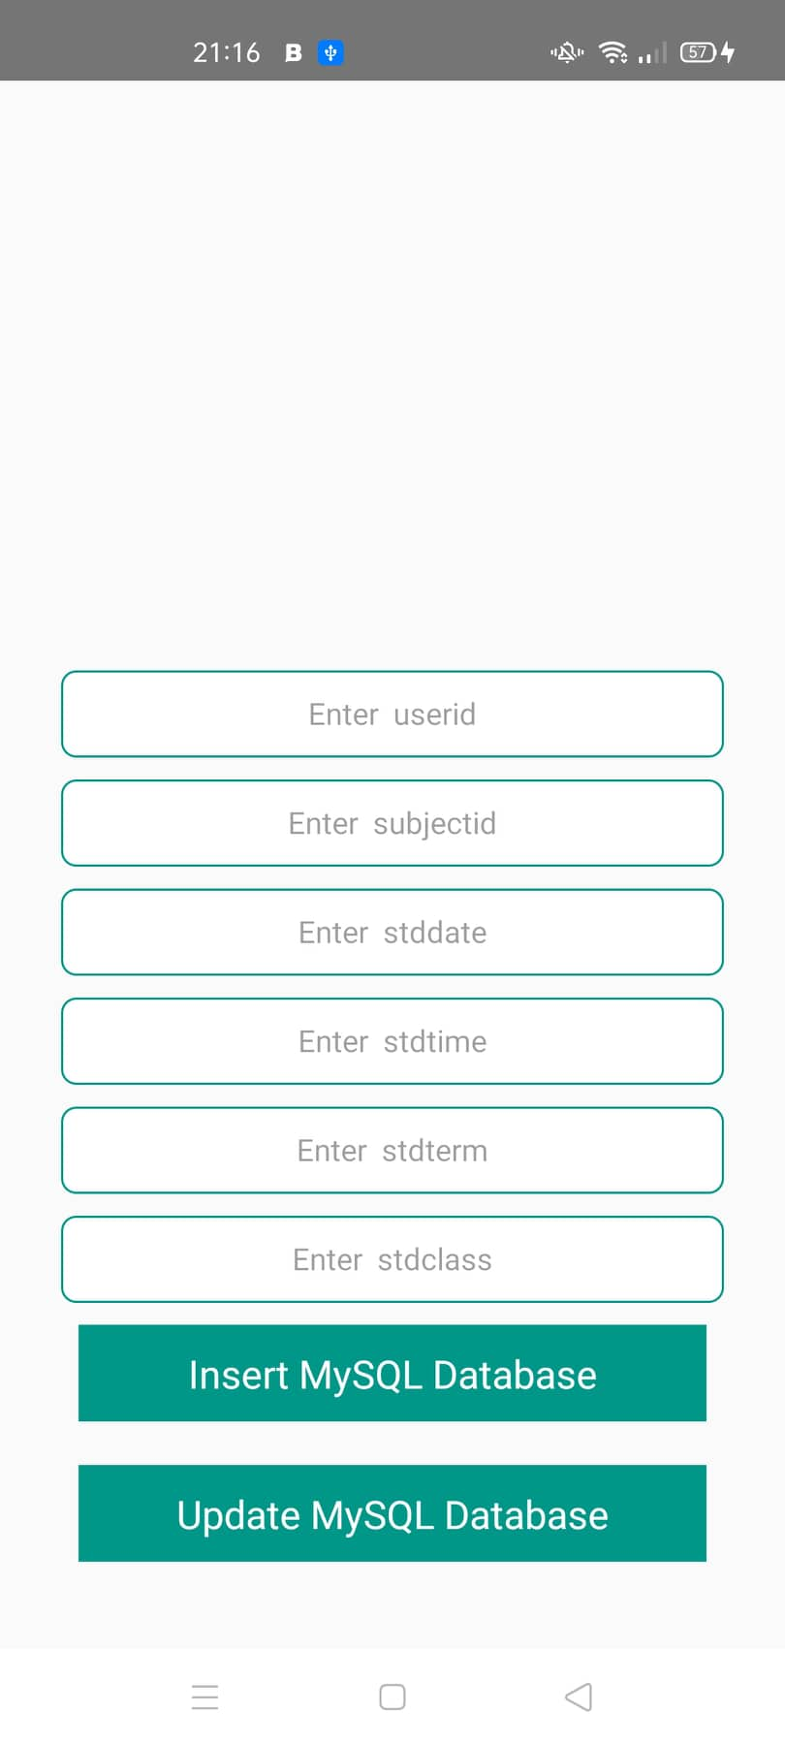

การเพิ่มข้อมูล

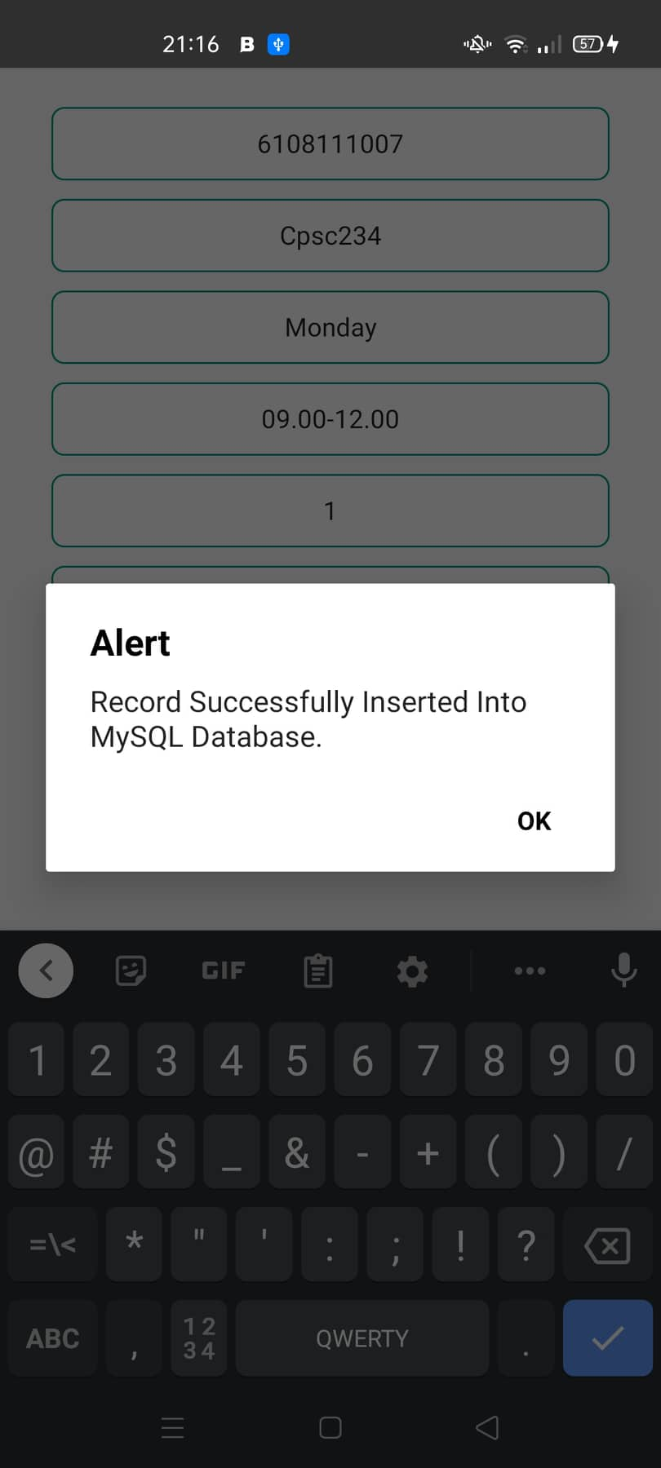

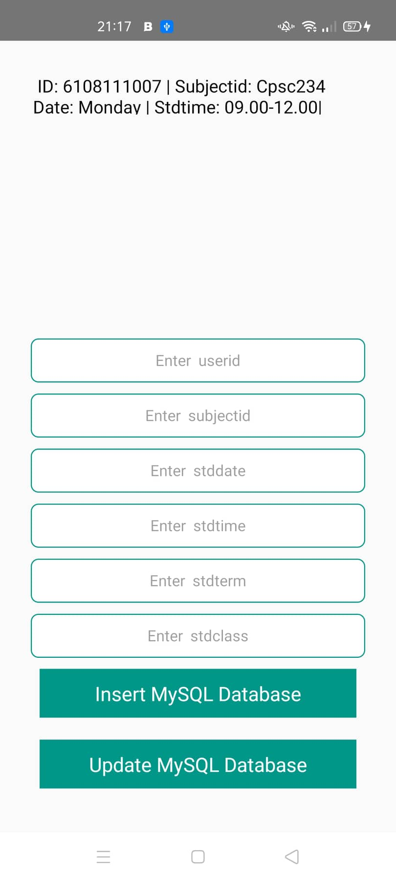

การอัปเดตข้อมูล

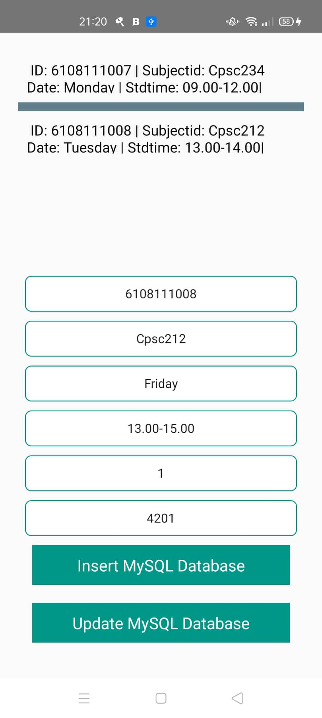

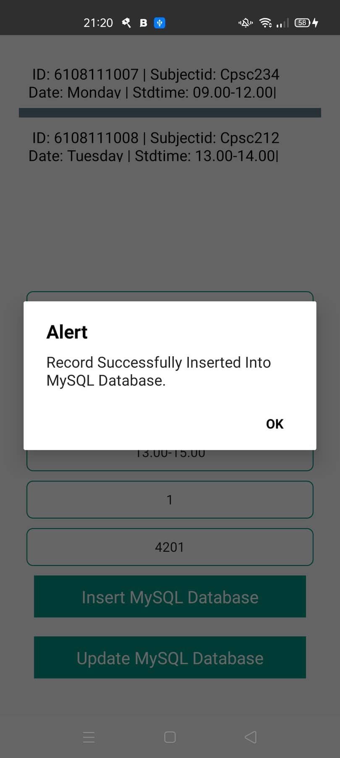

ได้ทำการอัปเดตะวัน จาก Monday เป็น Friday และเปลี่ยนเวลาจาก 13.00-14.00 เป็น 13.00-15.00

